**МКДОУ АГО «Ачитский детский сад «Улыбка» - филиал «Ачитский детский сад «Ромашка»**

**ПРОЕКТ**

**(исследовательский, творческий)**

**«Почему желтеют листья осенью?»**

Разработчики:дети подготовительной группы «Полянка»,

воспитатели:Ватолина Любовь Алексеевна

Гостюхина Вера Федоровна

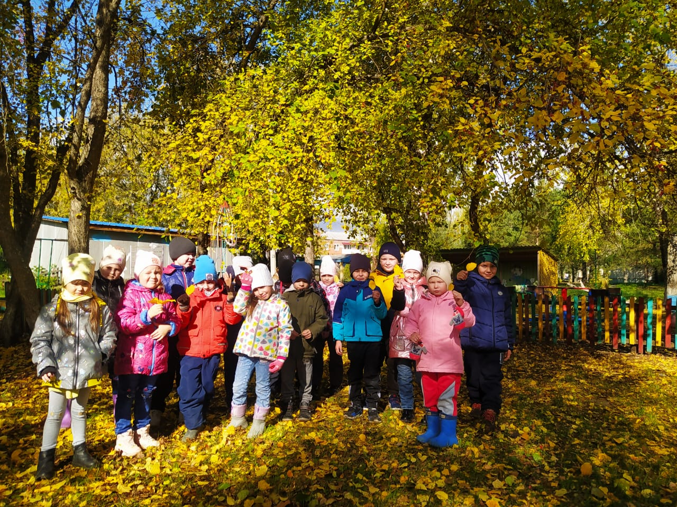

Пгт Ачит

2021

**Познавательно- исследовательский проект «Почему желтеют листья осенью?»**

**Участники проекта** : дети подготовительной группы «Полянка», воспитатели, родители.

Срок реализации : 2 и 3 неделя сентября.

**Введение:**

**Актуальность темы исследования:**

В золотой карете, что с конём игривым,

Проскакала осень по лесам и нивам.

Добрая волшебница всё переиначила,

Ярко – жёлтым цветом землю разукрасила.

Осень – чудесное время года, когда можно побродить по осеннему парку, послушать, как шуршат листья под ногами, понаблюдать за осенними изменениями в природе, собрать букеты из опавших листьев, полюбоваться жёлтыми, оранжевыми, багряными и даже лиловыми красками.

Во время прогулки Лиза и Лера залюбовались красотой осенних деревьев.

Лиза громко задала вопрос: «Почему листья были летом все зелёные, а осенью стали жёлтыми?»

Этот вопрос заинтересовал и многих наших детей из группы. Эта тема стала нам интересна потому, что не многие знают, почему желтеют листья. Чтобы ответить на этот вопрос, мы решили провести исследовательскую работу.

Исследуя эту загадку природы, мы сможем дать точный ответ  на поставленный перед нами вопрос.

**Цель исследования:**узнать, почему листья осенью изменяют окраску и опадают?

**Задачи исследования:**

1. изучить причины  изменения окраски  листьев  осенью;
2. узнать, зачем деревья сбрасывают листья;
3. провести опыты, чтобы выяснить, зачем дереву листья, почему листья осенью меняют свой цвет и опадают;
4. изучить строение листа;
5. познакомиться с народными приметами, связанными с изменением окраски листьев.
6. создать творческие работы на тему «Красота осенних дистьев»

**Гипотеза исследования:**узнать, содержатся ли в листьях красящие вещества; влияет ли на окраску листьев нехватка тепла и света. Если это возможно, то каким способом?

**Методы исследования**: наблюдение, эксперимент, анализ литературы.

**План работы:**

**Подготовительная часть.**

Сбор информации.

Подготовка материала.

**Основная часть.**

1. Наблюдение за осенними деревьями на участке детского сада во время прогулки.
2. Исследовательская работа: «Изучение строения листа».
3. «Почему листопад»
4. Просмотр познавательного мультипликационного фильма « Почему желтеют листья? Как наступает листопад? Зачем деревья сбрасывают листья?»
5. Заучивание стихотворения «**Хоровод листьев»**

6.Пополнение шкатулки народными приметами.

7.Опыты

8.Наши творческие работы. Рисование «Золотая осень»

9.Украшение группы «Венок из кленовых листьев».

10. Подарок для малышей «Осенние листья»

**Заключение**.

1. **Заключение**

Проведя исследовательскую работу, дети должны узнать:

* строение листа и значение его в жизни растения;
* почему происходит листопад;
* причины изменения цвета листвы;
* как получить опытным путем хлорофилл (зеленый цвет).

Презентация проекта – творческие работы воспитанников, презентация исследовательской работы.

**Приложение**

**Основная часть**

1. **Мы начали с наблюдения за деревьями на участке детского сада во время прогулки.**

**Цель:** Обогатить и систематизировать знания детей об осени, развивать наблюдательность, умение любоваться красотой осенней природы. Обогащать словарь детей красивыми словами: багряный, золотой, лиловый.

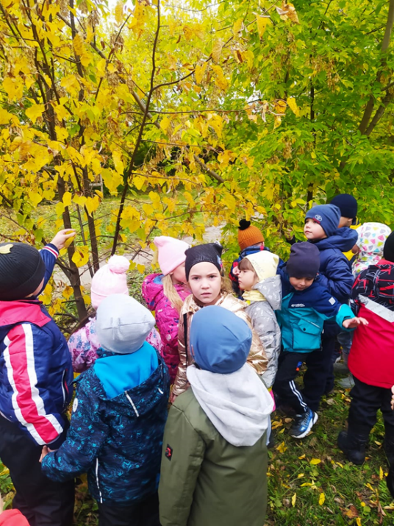**Ход экскурсии:**

1. Вводная беседа.

В золотой карете,

Что с конем игривым,

Проскакала осень

По лесам и нивам.

Добрая волшебница

Все переиначила,

Ярко - желтым цветом

Землю разукрасила.

С неба сонный месяц

Чуду удивляется,

Все кругом искрится,

Все переливается.

Ю. Капустина «Осень»

О каком времени года говорится в стихотворении?

Скажите, а какое сейчас время года?

Назовите по порядку осенние месяцы.

С чего начинается осень в природе?

-Ребята, мы уже с вами знакомы с приметами ранней осени. А сейчас наступила самая необыкновенная и загадочная пора осени - золотая и сегодня мы понаблюдаем как изменились деревья на нашем участке, и действительно ли он стал золотым.

2. Коллективное наблюдение.

- Какая сегодня погода?

- Что вы наблюдаете в небе?

-Посмотрите вокруг. Скажите, какие деревья стали с наступлением осени? (золотые, нарядные, красивые, и .д.).

-А что же это у вас под ногами? (Ковер из осенних листьев, которые шуршат под ногами.) Послушаем это шуршание.

-Ребята, а что вы еще заметили? (растения завяли, трава, листья поменяли цвет).

-На участке растут не только деревья, но и кустарники. Чем кустарники отличаются от деревьев.

-Ребята, закройте глаза и послушайте осенние звуки и запахи. Какие звуки услышали? (Шуршание листвы, шум ветра, чириканье воробьев и т. д.)

Какие запахи почувствовали? (Прелой листвы, пряной травы, дыма)

Попробуйте выбрать самое красивое дерево для вас, и придя в садик вы можете его нарисовать.

4. Сбор природного материала.

- Ребята, давайте соберем листочки, чтобы сделать красивые поделки.

5. Экологические игры и игры с природным материалом.

1. Игра «Скажи красивые слова об осени»

Цель: уметь подбирать прилагательные к заданному слову.

6. Заключительная часть.

-Ребята, как вам кажется, деревья вам рады? Как вы себя чувствуете, какое у вас настроение? 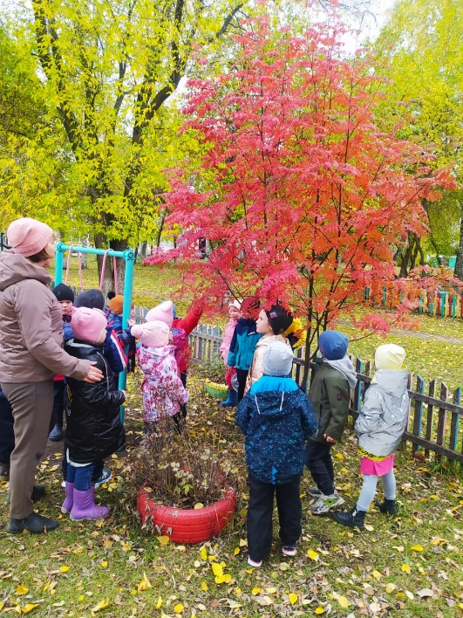

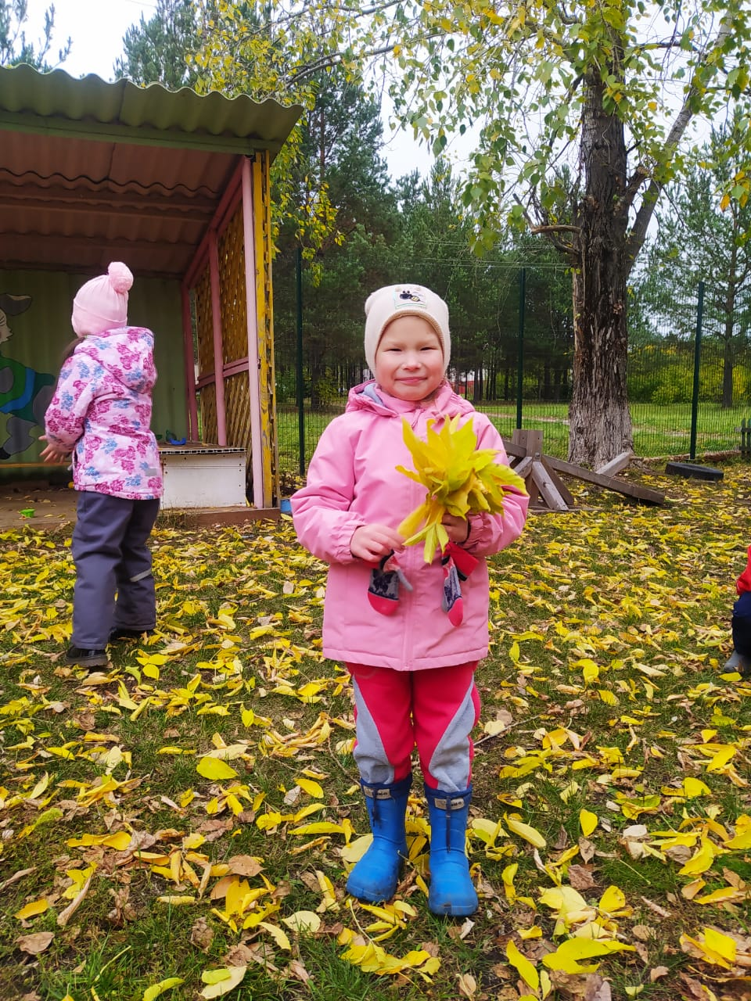 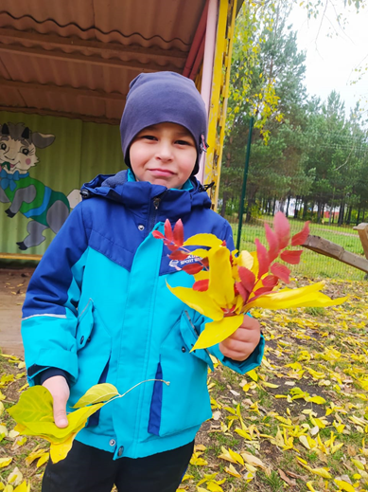

**2. Мы изучили строение листа и сделали зарисовки.**

Прежде, чем узнать, почему листья изменяют окраску, мы начали с изучения литературы. Сначала мы рассмотрели подробно строение листа.  Лист состоит из двух частей: листовой пластинки – это то, что мы привыкли называть листом, и черешка – это его стебелек. С помощью черешка лист прикрепляется к стеблю.

На листовой пластинке очень хорошо видны, особенно с нижней стороны, жилки. Из листовой пластинки жилки переходят в черешок. Жилки – это сосуды, по которым движется вода, питательные вещества. Но если заглянуть в середину листа, то мы увидим, что в каждом листике полным-полно чудесных зерен.

Зерна так малы, что не разглядеть. Они готовят дереву пищу. Корни дерева высасывают из земли воду. В этой воде растворено много нужных растениям веществ. Зеленые зернышки берут нужные вещества из воздуха и воды и строят новые веточки, листочки, ствол и корни. Но самое главное – для такой работы им нужен солнечный свет. С утра до вечера они ловят солнечные лучи.

До зимних морозов еще далеко, а деревья уже начинают сбрасывать листву.

Но не сразу освобождаются они от листьев. Сначала идет подготовка к листопаду. В  листьях происходят удивительные превращения – они начинают  желтеть или краснеть.

За лето между ножкой листочка и веточкой вырастает тонкая перегородка. Она не пропускает ни соки, ни воду. Вырастет перегородка и отделит лист от ветки. Даже в безветренную погоду у нас на участке листопад. листопад.

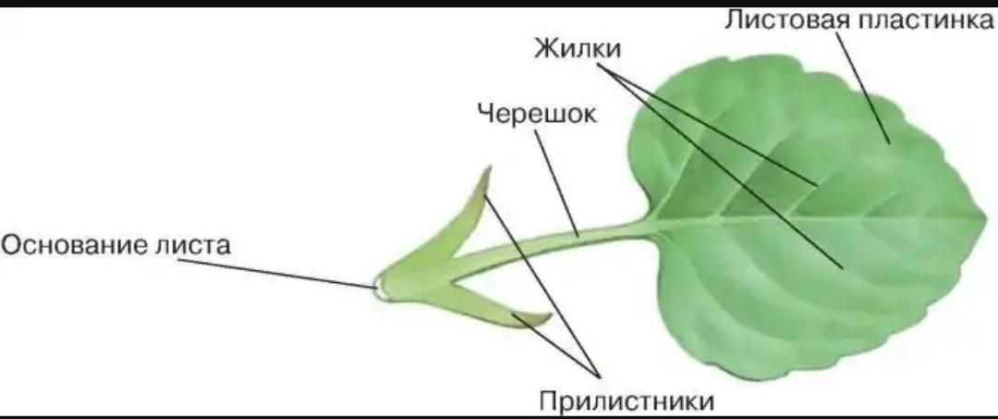

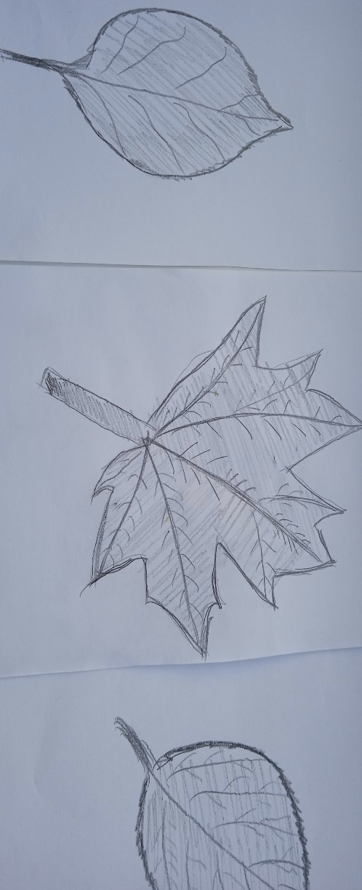

1. **Мы узнали из познавательной литературы: Почему осенью – листопад?**

Листопад – приспособительное свойство растений. В холодном климате - это приспособление деревьев к морозной зиме, в жарком – к выдерживанию зноя, что позволяет переносить деревьям засуху.

Осенняя раскраска листьев, а затем и листопад, у разных деревьев и кустарников начинаются не одновременно.

Значительное влияние на это оказывает местообитание растения. У одних и тех же растений– это происходит в разные сроки. Сказывается разная степень освещенности и температура воздуха.

Влияние оказывает и влажность почвы: на сухих почвах осенние цвета появляются раньше.

1. **Мы выучили стихотворение:**

|  |  |
| --- | --- |
| **Хоровод листьев**  Листики кружатся,  Падают в лужицы,  Ветки гнутся и шуршат,  Словно шепчут: «Листопад».  Листопад, листопад  Устилает старый сад.  Листья, словно бабочки,  В воздухе порхают,  И крыльцо и лавочку  Листья устилают.  Листопад, листопад  Устилает старый сад. |  |

**5.Почему желтеют листья? Как наступает листопад? Зачем деревья сбрасывают листья?**

**Узнали, посмотрев познавательный фильм**  **<https://yandex.ru/video/preview/?text=познавательный%20фильм%20для%20малышей%20почему%20желтеют%20листья%20осенью&path=wizard&parent-reqid=1632245626610942-7347858105782640821-vla1-5806-vla-l7-balancer-8080-BAL-4494&wiz_type=vital&filmId=14443059640922819648>**

Но откуда же берется желтая краска? Ведь летом вся листва зеленая. Оказывается, желтая краска находится в листьях всегда.

Только летом желтый цвет незаметен. Он забивается более сильным – зеленым. Зеленый цвет листьям придает особое вещество – хлорофилл. Хлорофилл в живом листе постоянно разрушается и вновь образуется. Но происходит это только на свету.

Летом день очень длинный, и растения получают много солнечного света.  В это время в листьях растений активно происходит фотосинтез, постоянно вырабатывается хлорофилл.

Деревья, листья которых осенью меняют цвет и опадают, называются листопадными. Их стволы и ветки способны выдерживать зимние морозы, но тонким нежным листьям это не под силу. По мере того, как дни становятся короче, деревья понемногу готовятся к  зиме. Количество сока в дереве уменьшается. Хлорофилл, который окрашивал листья в зеленый цвет, исчезает. Этому способствуют резкие перепады между дневной и ночной температурой. Одновременно в листьях накапливаются вредные вещества метаболизма  (обмена веществ). Листья стареют.  Сосуды, по которым в лист поступает вода, перекрывается в основании листа пробковой тканью. В этом же месте образуется рыхлый отделительный слой, состоящий из слабо соединительных между собой клеток. Достаточно дуновения ветерка – и лист отрывается.

С  наступлением осени день укорачивается, солнечного света листьям не хватает. Хлорофилл днем разрушается, но не успевает восстановиться.

Поэтому зеленый цвет в листве убывает, а становится заметным желтый: лист желтеет.

Но осенью листья становятся не только желтыми, а и красными, багряными, фиолетовыми. Это зависит от того, какое красящее вещество находится в вянущем листе.

Листья любого вида растений содержат множество пигментов, главными из которых, кроме известного нам хлорофилла, являются:

* каротин (провитамин А) – именно он дает насыщенный, яркий цвет моркови, тыкве, ягодам облепихи. Бывает желтый и красный.
* антоциан – лилово-красный пигмент, придает особый цвет свекле и краснокочанной капусте.

Еще одним элементом, который напрямую связан с образованием цвета листьев, является ауксин. Он питает клетки, расположенные в месте крепления черенков листьев к ветке.

Наверное, все замечали, что чем сильнее покраснел или пожелтел лист, тем легче он обрывается. И вот наступает момент, когда стоит только дотронуться до листа, как он тут же падает с ветки вместе с черешком. Еще вчера листья не смог сорвать даже сильный ветер, а теперь они отваливаются сами. Оказывается, осенью в черешках листьев тоже происходят изменения.

Летом черешки листьев прочно скреплены с ветками. Сорвать зеленый лист с дерева очень трудно. Его легче разорвать, чем отделить от ветки без каких-либо повреждений.

Что же произошло?

Оказывается, осенью в основании черешка, в том месте, где он прикрепляется к ветке, появился так называемый пробковый слой. Он, как перегородка, отделил черешок от ветки. Теперь только несколько тонких волоконцев соединяют черешок листа с веткой. Даже легкое дуновение ветра обрывает эти волоконца. Листья падают.

Хотя наши лиственные деревья живут десятки и сотни лет, листья у них «работают» всего один сезон. И за это время все равно быстро изнашиваются. Ведь «работа» у листьев очень напряженная. Деревьям нужно очень много воды. За лето большая береза, например, испаряет около 7 тонн воды. Зимой столько влаги из почвы не получишь. Теряя листья, деревья защищаются от «зимней засухи». Нет у дерева листьев – нет и такого обильного испарения воды.

**6. Пополнение шкатулки народными приметами.**

**Мама Даши Хорошайловой познакомила нас** **с народными приметами.**

Люди издавна наблюдают за природой, замечают все, что происходит вокруг.

И в народе появились приметы, связанные с изменением окраски листьев.

* Лист хотя и пожелтел, но отпадает слабо – морозы наступят не скоро.
* Если осенью листья березы начнут желтеть с  верхушки, то будущая весна будет ранняя, а если  снизу – то поздняя.
* Безвременно на деревьях появятся желтые листья – к ранней осени.
* Пока лист с вишневых деревьев не опал, сколько бы снега не выпало – зима не наступит.

**7. Опыты.**

Мы решили провести опыты для выяснения этих причин.

Опыт № 1, подтверждающий наличие хлорофилла в растениях.

Почему листья имеют зелёный цвет?

Предположим, что в листьях содержится какое-то красящее вещество. Чтобы подтвердить это, мы провёли опыт: опустили зелёный лист в очень крутой кипяток на несколько минут.

Результат: цвет листка  изменился, а вода приобрела зеленоватый оттенок.

Вывод: именно хлорофилл помогает листьям оставаться зелёными до осени. Гипотеза подтвердилась.

1 → 2 → 3 → 4

|  |  |  |  |
| --- | --- | --- | --- |
|  |  |  |  |

Опыт № 2, раскрывающий  причины изменения окраски листьев.

Но почему же именно осенью листья меняют свой цвет?

Предположим, что осенью становится холоднее, дни короче,  а ночи длиннее. Может,  нехватка тепла и света влияет на окраску листьев?

Для подтверждения этого, мы провели следующий опыт. Вырезали кусочек фольги в виде кружочка, прикрепили его скотчем к необорванному листу.

Результат: через 10 дней мы увидели  «фотографию» на зелёном листочке. В том месте, где была фольга, и, естественно, туда  не поступал свет, лист стал жёлтым.

  1→ 2

|  |  |
| --- | --- |
|  |  |

Вывод: этот опыт доказывает, что при нехватке света, не происходит фотосинтеза. Хлорофилл разрушается,  и с его исчезновением становятся видимыми другие «красящие» пигменты, которые придают листьям жёлтую и оранжевую окраску. Наша гипотеза подтвердилась.

**8.Наши творческие работы. Мы рисовали «Золотую осень»**

*Конспект комплексного занятия*

*в подготовительной группе на тему : «Золотая осень»*

*Виды деятельности: коммуникативная, изобразительная.*

**Цель**: Закрепить представления детей о характерных признаках осени и осенних явлениях.

**Задачи**:

1. Закрепить умения устанавливать связь между признаками в природе и умения отстаивать свою точку зрения, делать выводы.
2. Учить детей называть приметы осени, изменения в природе, используя образные слова и выражения.
3. Закрепить навык образования прилагательного от существительного.
4. Продолжать развивать память, внимание, мышление через игры и игровые упражнения.
5. Воспитывать любовь к природе, заботливое отношение к животным.
6. Побудить интерес детей к изобразительной деятельности – изображение «Золотой осени»
7. Развивать творческую инициативу, воображение.
8. Создать позитивное настроение.

**Материал**: иллюстрации с изображением ранней, золотой и поздней осени магнитофон, аудиозапись «Лунная соната» и «Вальс», письмо, интерактивная доска, ноутбук, разноцветные кленовые листочки.

**Словарная работа**: Термометр, золотая, величавая, очаровательная, разноцветная, ранняя, поздняя, диктор, осадки, работа с относительными прилагательными.

**Ход занятия**:

***Воспитатель***: Ребята, я вас сегодня пригласила в путешествие, посмотрите вокруг как здесь красиво, ярко, красочно.

***Воспитатель:*** Ребята, а как можно узнать какая будет погода?

**Игра «Погода осенью»**

***Воспитатель:*** А теперь давайте с вами поиграем.

Мяч осенний и волшебный,

Будет в руки к вам скакать и вопросы задавать.

Ребята, а какая бывает погода осенью:

* Если идет дождь? (дождливая)
* А когда дует ветер? (ветреная)
* А когда холодно? (холодная)
* А если на улице пасмурно? (пасмурная
* А если сыро? (сырая)
* Если хмуро? (хмурая)
* Ну, а если ясно? (ясная)

***Воспитатель:***  Вы все правильно говорили, о погоде. Хочется похвалить, что говорили четко, внятно, интересно.

***-***А как вы думаете вся осень бывает одинаковая?

***-***А какие периоды осени вы знаете.

- Давайте мы с вами подойдем к столу, посмотрим, что же на нем лежит. Здесь лежат картинки с изображением разных периодов осени, но кто – то все перемешал. Давайте мы с вами, разложим их по порядку. Один возьмет картинку, где изображена «Ранняя осень», другой возьмет картинку, где изображена «Золотая осень, а третий ту картинку, где «Поздняя осень». А другие ребятки проверят правильно ли вы взяли картинки. (*дети выполняют задание*)

***Воспитатель***: Вы знаете, каждое время года состоит из 3 месяцев. Назовите месяцы осени.

***-*** Вы правильно назвали месяцы. А что происходит осенью в сентябре, октябре, ноябре?

***-***  В сентябре погода теплая, на деревьях начинают желтеть листочки, летают серебряные нити паутины, дуют холодные ветра, желтеет трава, идет теплый и моросящий дождь, на небе серые облака, по утрам бывают туманы, созревают желуди, орехи, поспевают клюква.

В октябре дни короче, ночи длинее, солнце светит мало, ветер срывает листья с деревьев, идет мелкий холодный дождь, небо серое, трава высыхает, цветы вянут, ночью заморозки, деревья покрываются инеем, насекомые исчезли.

В ноябре листья все облетели и почернели, сосны и ели стоят зеленые, травы побурели, небо в свинцовых тучах, идут долгие холодные дожди со снегом, ночью мороз лед на лужах, земля промерзла, ветки деревьев звенят и покрываются инеем.

***-*** Да, осень бывает прекрасна. С давних времен люди складывали стихи, песни, сочинили загадки и пословицы. Послушайте, я расскажу вам о приметах осени.

**Приметы осени**

Осень подойдет неслышно

Тихо встанет у ворот.

В огороде листик вишни,

На дорогу упадет.

Это первая примета,

Что от нас уходит лето.

А вторая куст малины,

В нитях белой паутины.

Чуть короче станет день,

Потемнеют облака,

Словно их накроет тень,

Станет пасмурней река –

Третья верная примета:

Осень бродит близко где – то

Ранним утром на поляны,

Лягут белые туманы.

А потом уж жди, не жди

Моросящие дожди

Пеленой затянут просинь

Значит наступила осень.

***Воспитатель***: Ребята, а у нас в детском саду есть копилка народных мудростей, дети складывают в нее пословицы и приметы времен года. А вы хотите положить туда свои знания?

Я шкатулочку возьму,

И приметы соберу.

Я сейчас открою крышку, а вы мне будете называть приметы и пословицы.

Пословицы

* Коли ясно, то и осень прекрасна.
* Осень идет, и дождь за собой ведет.
* Грибок в кузовок – зимой будет пирожок.

Приметы

* Осенью паутина на ясную погоду.
* Гром в сентябре – теплая осень.
* Если орехов много, а грибов нет – зима будет снежная, суровая.
* Когда гусь улетает, снег вы

Вывод:Ребята, вы замечательно все говорили, наша шкатулочка пополнилась вашими мудростями. Мне понравились ответы, вы назвали много интересных примет, позволяющих предсказать погоду.

***Воспитатель***: Вправо, влево повернись и в листочки превратись

**Физкультминутка «Листочки» (*включить Вальс*)**

Осенние листочки закружились.

Веселый ветер зашумел над ними,

Весело они летели

И на землю сели.

Вот ветер снова тихо набежал,

Вдруг листочки красивые поднял.

Весело они летели

И на землю сели.

***-*** Ой, как много на ковре листочков. А теперь давайте встанем. Вправо, влево повернись и в ребяток превратись.

**Игра осенние слова**

**- Подберите красивые слова к слову осень.**

Золотая, печальная, хмурая, красивая, разноцветная, дождливая, долгая, затяжная, пестрая, теплая, холодная, ранняя, поздняя, средняя, хорошая, дивная, задумчивая, замечательная, интересная, величавая, унылая,

очаровательная, тихая, невеселая, таинственная, скучная, грустная, ласковая.

- Предлагаю нарисовать картины на тему «Золотая осень».

- Какие краски будете использовать.?

Вспомните как мы изображали фон. Как расположить предметы на переднем фоне, на заднем фоне.

**Самостоятельная деятельность детей.**

**Подведение итогов: выставка** детских работ.

-Расскажите какие работы вам понравились.

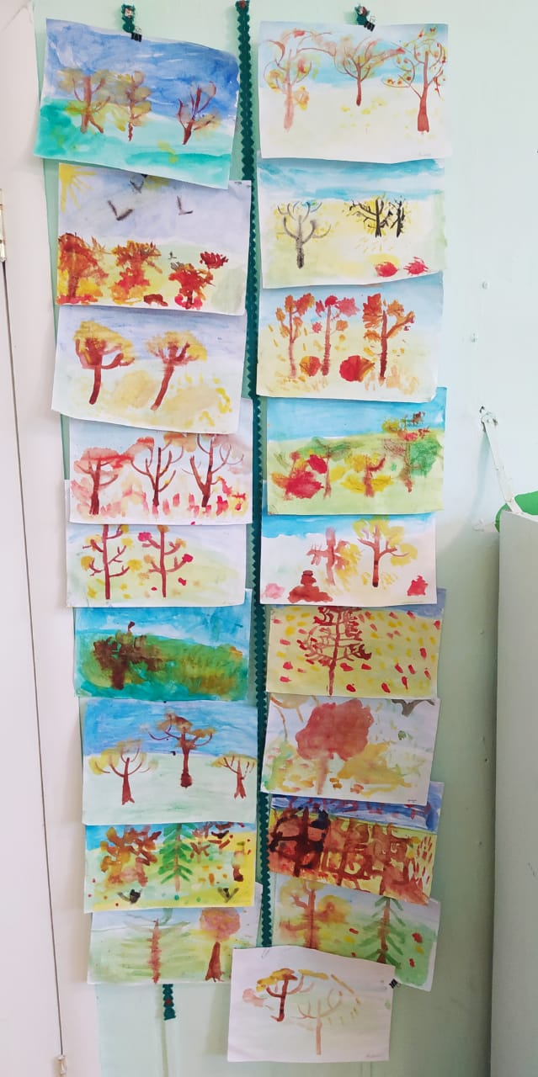

**9.Мы давно знакомы с техникой оригами, поэтому решили украсить группу** **осенними листьями , выполненные этой техникой.**

Цель: украшение группы осенними листьями, создание творческой атмосферы в группе.

Схема складывания кленового листа. [https://yandex.ru/images/search?pos=14&img_url=https%3A%2F%2Fi.pinimg.com%2Foriginals%2Fc9%2F51%2F9e%2Fc9519e6c7c497e0a6fc5e072fa530a7f.jpg&text=оригами%20кленовый%20лист%20схема%20для%20детей&lr=100830&rpt=simage&source=wiz](https://yandex.ru/images/search?pos=14&img_url=https%3A%2F%2Fi.pinimg.com%2Foriginals%2Fc9%2F51%2F9e%2Fc9519e6c7c497e0a6fc5e072fa530a7f.jpg&text=%D0%BE%D1%80%D0%B8%D0%B3%D0%B0%D0%BC%D0%B8%20%D0%BA%D0%BB%D0%B5%D0%BD%D0%BE%D0%B2%D1%8B%D0%B9%20%D0%BB%D0%B8%D1%81%D1%82%20%D1%81%D1%85%D0%B5%D0%BC%D0%B0%20%D0%B4%D0%BB%D1%8F%20%D0%B4%D0%B5%D1%82%D0%B5%D0%B9&lr=100830&rpt=simage&source=wiz)

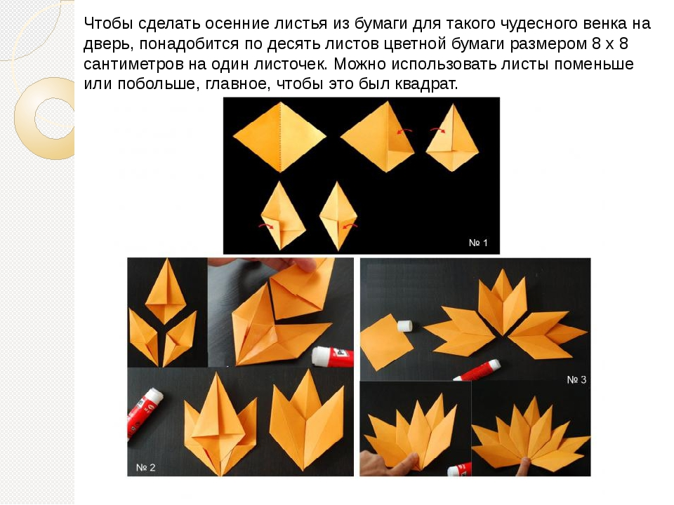

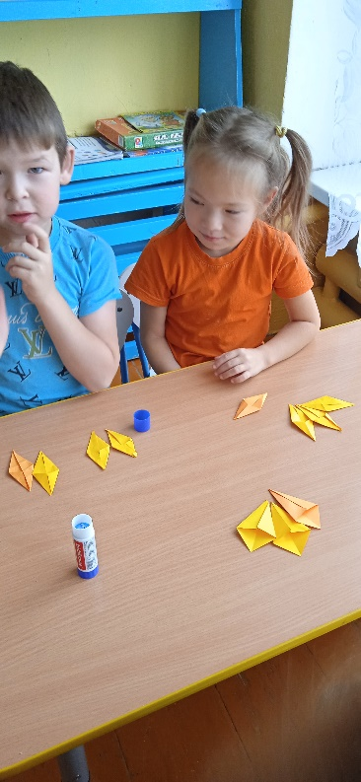 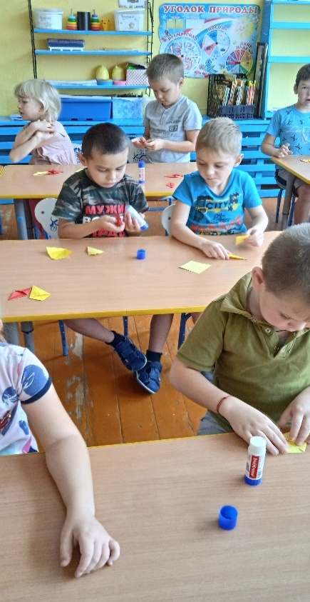

|  |
| --- |
|  |

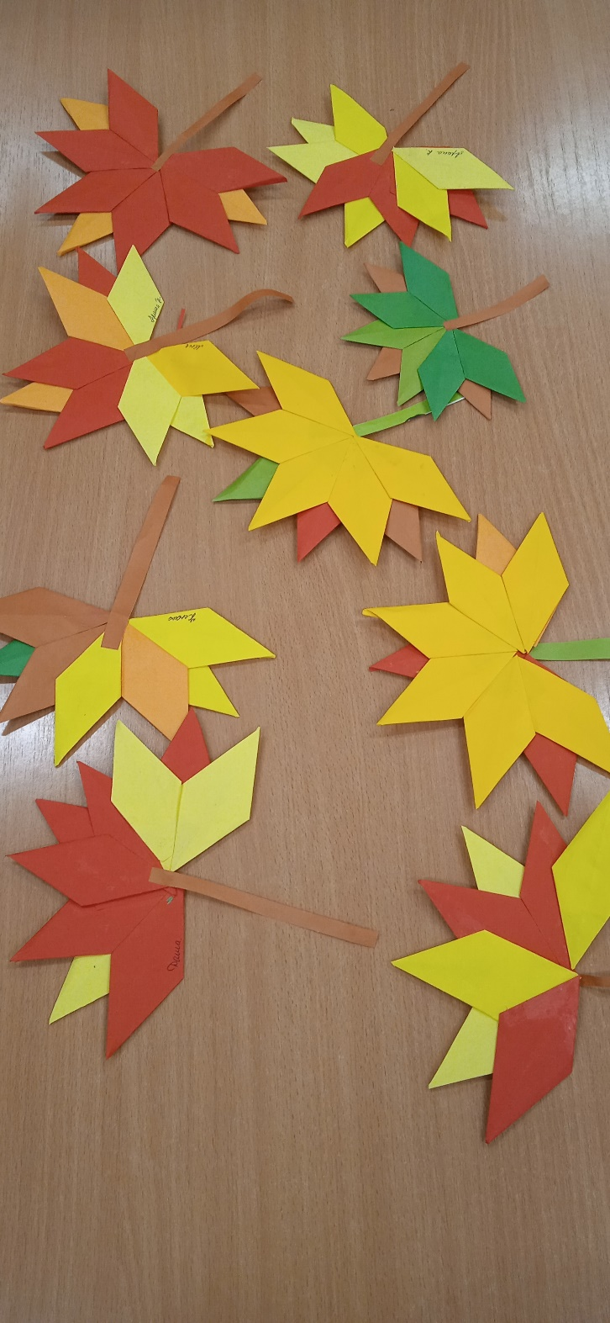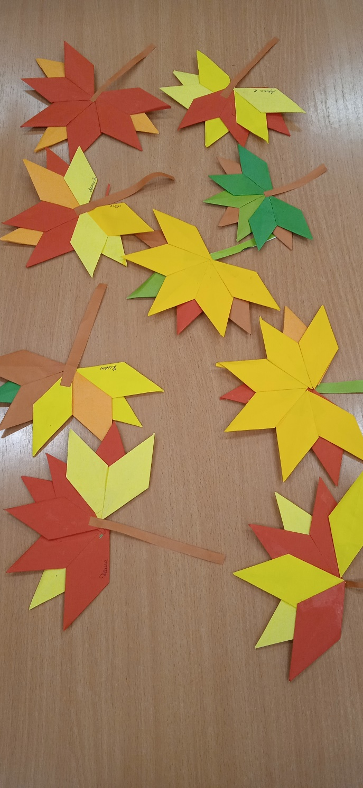

**10.Наши подарки малышам «Осенние листочки »**

Цель: развитие творческих способностей.

Задачи сделать подарки для малышей используя пластилин. Развивать умение видеть красоту в своих творческих работах Воспитывать желание сделать приятное для малышей , оказывать знаки внимания.

Материал: шаблоны разных листьев, картон, простой карандаш, пластилин.

|  |  |
| --- | --- |
|  |  |

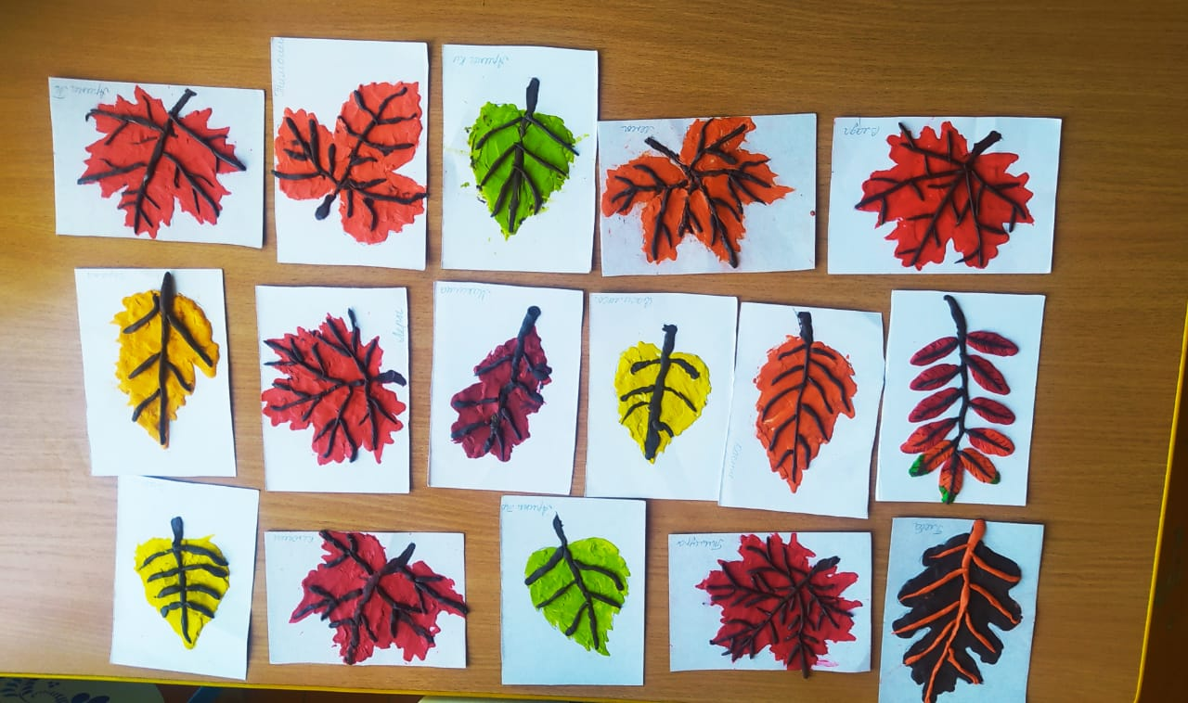

**Заключение**

Проведя исследовательскую и творческую работу, мы узнали:

* почему осенью листья изменяют свой цвет;
* что влияет на окраску листа;
* почему происходит листопад.
* Научились передавать красоту осенних листьев, создали творческие работы разными способами: лепкой, рисунком, конструированием.

Оказывается, кроме известного нам хлорофилла, в листьях растений присутствуют в разных долях и другие пигменты – каротиноиды, антоцианы. Вместе с хлорофиллом они поглощают более широкий спектр световой энергии. Но с приходом осени хлорофилл разрушается быстрее, чем вырабатывается, и красно-желтые пигменты затмевают зеленую окраску.

С листьями деревья избавляются от вредных продуктов обмена веществ. Питательные же вещества и необходимые минеральные элементы в пору отмирания почти полностью переходят из листьев во внутренние части растений.

В результате наблюдения мы заметили, что не все деревья и кустарники, одновременно меняют раскраску своих листьев. Различен и характер листопада. Совершенно не изменяют свой цвет, например, листья сирени, акации. Их листья остаются зелеными. Не одинаковы и у различных деревьев сроки, длительность и характер листопада. На это оказывает различное местообитания растений. Ранний или поздний листопад – своего рода сигнал, который подают нам деревья и кустарники, указывая на смену времени года.

Украсили группу осенними листьями, подарили малышам для украшения осенние листья из пластилина.

**Список литературы:**

1. Багрова Л. А., Хинн О. Г. Я познаю мир. Растения. // Энциклопедия для детей. – М.: ООО «Издательство АСТ - ЛТД». – 1997 г.
2. Володин В. А. Экология. // Энциклопедия для детей. – М.: «Аванта». – 2003 г.
3. Лемеза Н. А.  Более 200 вопросов и ответов. – М.: «Айрис». – 2007 г.
4. **Ресурсы  сети Интернет:**
5. [**https://yandex.ru/video/preview/?text=познавательный%20фильм%20для%20малышей%20почему%20желтеют%20листья%20осенью&path=wizard&parent-reqid=1632245626610942-7347858105782640821-vla1-5806-vla-l7-balancer-8080-BAL-4494&wiz_type=vital&filmId=14443059640922819648**](https://yandex.ru/video/preview/?text=познавательный%20фильм%20для%20малышей%20почему%20желтеют%20листья%20осенью&path=wizard&parent-reqid=1632245626610942-7347858105782640821-vla1-5806-vla-l7-balancer-8080-BAL-4494&wiz_type=vital&filmId=14443059640922819648)
6. <https://yandex.ru/images/search?pos=14&img_url=https%3A%2F%2Fi.pinimg.com%2Foriginals%2Fc9%2F51%2F9e%2Fc9519e6c7c497e0a6fc5e072fa530a7f.jpg&text=оригами%20кленовый%20лист%20схема%20для%20детей&lr=100830&rpt=simage&source=wiz>